Лабораторна робота № 1
Тема: Нормативно-правове забезпечення моніторингу і охорони земель в Україні

Завдання:
- Скласти таблицю нормативно-правових актів України, які регулюють ведення моніторингу та охорони земель, що ранжована за органом видання.
- Скласти перелік статей, у яких зазначаються мета, завдання, вимоги, зміст моніторингу і охорони земель в Україні. Проаналізувати кожну.
- Виконати порівняльний аналіз структурованих нормативно-правових актів України.

Мета: навчитися виконувати порівняльний аналіз нормативно-правових актів України.

Основні теоретичні положення

Нормативно-правовий акт — офіційний письмовий документ, прийнятий уповноваженим на це суб’єктом нормотворення у визначеній законодавством формі та за встановленою законодавством процедурою, спрямований на регулювання суспільних відносин, що містить норми права, має неперсоніфікований характер і розрахований на неодноразове застосування.
Загальноприйнята ієрархія нормативно-правових актів України за юридичною силою:
- Конституція України;
- Кодекси України;
- Закони України;
- укази та розпорядження Президента України;
- Постанови Кабінету Міністрів України;
- Постанови, Положення, Інструкції Міністерств і Відомств.
За предметом правового регулювання нормативно-правові акти поділяються на: конституційні, адміністративні, цивільні, кримінальні, екологічні тощо.
За терміном дії: постійні, тимчасові, надзвичайні, а за структурою – прості та кодифіковані.
Рекомендовано під час аналізу нормативно-правових актів звертатися до таких офіційних джерел:
- http://rada.gov.ua/
- http://www.kmu.gov.ua
- http://www.president.gov.ua/
- http://land.gov.ua/
- http://www.ligazakon.ua/

За приведеною ієрархією звести результати дослідження в таблицю 1.1.
Таблиця 1.1
Ранжування нормативно-правових актів України, що регулюють ведення моніторингу і охорони земель, за органом видання
№ з/п | Назва нормативно-правового акту | Дата прийняття | Номер | Стаття
1.
2.
…

Перелік статей щодо мети, завдання, вимог та змісту моніторингу і охорони земель в Україні звести у таблиці 1.2.
Таблиця 1.2
Зміст нормативно-правових актів щодо моніторингу та охорони земель
№ з/п | Назва нормативно-правового акту | Стаття | Основний зміст
1.
2.
…

Порівняльний аналіз структурованих нормативно-правових актів України виконати послідовно, логічно, впорядковано, з елементами порівняння і аналогії, з об’єктивною оцінкою і чітким формулюванням висновків.

Лабораторна робота № 2
Тема: Заходи з питань охорони земель в Україні

Завдання:
- Визначити основні види забруднення земель
- Структурувати заходи щодо запобігання наведених вище явищ
- Виконати структурний аналіз та подати його результати з використанням таблиць, блок-схем, діаграм або графіків
- Зробити висновки

Мета: виконати структурний аналіз чинників, що призводять до порушення, забруднення і деградації земель та визначити напрями щодо запобігання цих явищ

Основні теоретичні положення

Забруднення середовища можна класифікувати таким чином:

Рис. 2.1 Види забруднення земель

Кожен вид забруднення має свою класифікацію, яку студенту необхідно навести в лабораторній роботі.
Причини забруднення земель виявити, проаналізувати та надати свою оцінку виникненню та запобіганню виникнення цих причин. Результати занести до таблиці 2.1.
Таблиця 2.1
Класифікація причин забруднення земель, їх виникнення та запобігання їх появи
№ з/п | Причина | Як виникає | Запобігання її появи
1.
2.
…

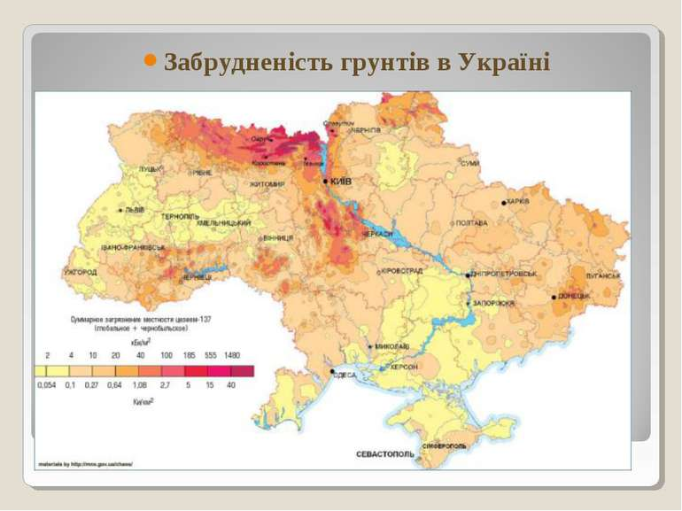
Рис. 2.2 Забрудненість земель в Україні

Заходи з питань охорони земель включають:
- визначення необхідних прав і обов'язків власників, користувачів та орендарів з охорони і раціонального використання земель;
- встановлення повноважень державних і муніципальних органів щодо забезпечення охорони земель;
- встановлення необхідних правових режимів для різних категорій земель , введення заборон і дозволів ;
- заохочення сприятливою з точки зору охорони земель діяльності;
- встановлення заходів юридичної відповідальності за земельні правопорушення, а також порядку вилучення земель за їх неналежне використання .

Лабораторна робота № 3
Тема: Моніторинг водних об’єктів

Мета: Виконати дослідження зміни русла річок, берегової лінії, встановити причини та наслідки змін.
Завдання:
- Згідно з номером варіанта у списку групи виписати назву водного об’єкту стосовно якого необхідно виконати дослідження із додатка 2.
- За допомогою енциклопедичних літературних джерел або джерел мережі Internet виконати опис водного об’єкту.
- Виконати ретроспективний аналіз параметрів русла та берегів відповідних водних об’єктів (особливу увагу приділити лівому за течією берегу) за допомогою існуючого планово-картографічного матеріалу, що можна знайти у вільному доступі. Приклад: топографічні карти м 1:100 000 на територію України: http://maps.vlasenko.net/map-1k.html або інші доступні джерела інформації.
- Дослідити зміни, виконавши порівняння з сучасними космічними знімками (наприклад, за допомогою програми Google Earth або іншій на ваш розсуд).
- Описати зміни, встановити причини появи цих змін та можливі наслідки для досліджуваного об’єкта.
- Запропонувати та обґрунтувати комплекс заходів щодо попередження деградації земель під дією водної ерозії, що викликає зміни русел, басейнів річок та в наслідок дії сили Коріоліса.
- Зробити висновки щодо проведеного моніторингу водного об’єкту та спрогнозувати зміни на найближчі 10-15 років.
- Моніторинг змін у водних об’єктах виконати для самостійно вибраної ділянки лінійною протяжністю 200 км. У випадку, якщо лінійна протяжність водного об’єкту не перевищує 200 км – то дослідження виконати для всього об’єкту.

Основні теоретичні положення

Державний моніторинг вод здійснюється з метою забезпечення збирання, оброблення, збереження та аналізу інформації про стан вод, прогнозування його змін та розроблення науково обґрунтованих рекомендацій для прийняття рішень у галузі використання і охорони вод та відтворення водних ресурсів
Об’єктами державного моніторингу вод є:
- природні водойми (озера), водотоки (річки, струмки);
- штучні водойми (водосховища, ставки), канали та інші водні об'єкти;
- підземні води та джерела;
- внутрішні морські води та територіальне море.
Завданнями моніторингу водних об’єктів є:
- спостереження і контролювання рівня забренення водних об’єктів за хімічними, фізичними і гідробіологічними показниками;
- вивчення динаміки вмісту забруднюючих речовин і виявлення умов, за яких відбуваються коливання рівня забруднення;
- дослідження закономірностей процесів самоочищення та накопичення забруднюючих речовин у донних відкладеннях;
- вивчення закономірностей виносу речовин через гирлові створи річок у водойми.
Моніторинг водних об’єктів в Україні здійснюється згідно з “Порядком здійснення державного моніторингу вод” затвердженого Постановою Кабінету міністрів України №815 від 20.07.1996.

Рис. 5.1 Види моніторингу водних об’єктів

Рис. 5.2 Види забруднення водних об’єктів

Причинами зміни русла річки та берегів є:
- дія сили Коріоліса – у випадку розмиву правих берегів даної річки;
- відсутність рослинного покриву берегів, що сприяє розмиванню берега та навпаки насаджені дерева за 20-річний період;
- склад ґрунтів;
- порушення природного режиму поверхневих стоків внаслідок зарегульованості річок;
- хаотична забудова, розширення вулично-дорожньої мережі, прокладання комунікацій;
- розробки шутру (гравію) та піску;
- кліматичні умови;
- паводки.
Наслідками зміни русла ріки є знесення родючого шару земель, зміна ландшафтів, можливість обвалу споруд, що розташовані в прибережній зоні, аварій на підводних переходах трубопровідного транспорту, пошкодження кабельних ліній, виникнення надзвичайних ситуацій, загроза життю людини.
Дані про свій водний об’єкт заносимо до таблиці 5.1.
Таблиця 5.1
Вихідні дані про водний об’єкт, який підлягає моніторингу
№ п/п | Назва річки | Географічне місцерозташування | Місце витоку | Куди впадає | Протяжність по території України, км | Площа басейну, кв.км
1 | Дніпро

Ретроспективний – звернений у минуле, присвячений розгляду минулого. Для ретроспективного аналізу необхідно використати топографічні карти, аерофознімки, космічні знімки різного року видання, на яких зображено даний водний об’єкт, що досліджується.
Результатом здійснення моніторингу вод в Україні є первинна інформація, яку одержують суб’єкти моніторингу вод внаслідок спостережень, узагальнені дані (за певний проміжок часу), індекси і комплексні показники, одержані як узагальнення за параметрами, оцінка стану вод та джерел негативного впливу на нього, прогнози стану вод і його змін, обґрунтовані рекомендації, необхідні для прийняття рішень (на національному та регіональному рівнях). Інформація, здобута і оброблена суб’єктами державного моніторингу вод, є офіційною інформацією.

Додаток 2

Вихідні дані для моніторингу водних об’єктів
№ варіанта | Назва водного об’єкту
1. | Дніпро
2. | Південний Буг
3. | Псьол
4. | Дністер
5. | Сіверський Донець
6. | Горинь
7. | Десна
8. | Інгулець
9. | Ворскла
10. | Случ
11. | Західний Буг
12. | Тетерев
13. | Сула
14. | Інгул
15. | Рось
16. | Самара
17. | Прут
18. | Тиса
19. | Припять
20. | Айдар
21. | Сейм
22. | Збруч
23. | Серет
24. | Стрий
25. | Оскол

